|  |  |  |  |  |
| --- | --- | --- | --- | --- |
| 修改日期 | 版本 | 修改原因 | 修改人姓名 | 立案單號 |
| 2014-08-1 | 1 | Created | 李明諭 | 140717000404 |
| 2014-10-24 | 2 | 增加專案狀態在立案中，可以刪除查核案件 | 陳鐵元 | 140717000404 |
| 2015/9/22 | 3 | 增加專案狀態為已暫停，可以刪除查核案件 | 陳鐵元 | 150922000505 |
| 2015-10-14 | 4 | 300K流量改善專案，改為真分頁 | 陳虔慧 | 150107000244 |
| 2016-12-28 | 5 | 執行刪除案件時，需同步刪除對應的待辦事項資料檔DTAAQ104，如果沒有資料可視為正常 | 陳鐵元 | 161228000115 |
| 2017-02-16 | 6 | 因為案件資訊可能會有個資，故在查詢時增加securitylog | 陳鐵元 | 170420000204 |
| 2019-08-20 | 7 | PMD | 洪啟豪 |  |

**一、程式功能概述**

|  |  |  |
| --- | --- | --- |
| 程式功能 | 案件進度查詢 | |
| 程式名稱 | AAQ0_0200 | |
| 作業方式 | ONLINE | |
| 概要說明 | 案件進度查詢 | |
| 需求單位 | 理賠企劃科 | |
| 作業單位 | 總公司各單位 | |
| 作業平台 | ■一般  □平板電腦  □手機 | |
| 使用對象 | ■員工(UCBean)  □客戶(CustomerBean) | |
| 個資遮蔽方式 | 畫面 | □無 ■遮蔽 ■securitylog |
| 報表列印 | ■無 □遮蔽 □securitylog |
| 檔案下載 | ■無 □遮蔽 □securitylog |
| 分頁處理方式 | □無 ■真分頁 □假分頁，分頁每頁_20筆【Default　20】 | |

**二、程式流程圖**

專案代號

案件進度查詢

案件基本資料檔

DTAAQ102

**三、相關檔案**

|  |  |  |  |  |  |  |
| --- | --- | --- | --- | --- | --- | --- |
| **項次** | **中文說明** | **檔案名稱** | **查詢** | **新增** | **修改** | **刪除** |
|  | 查核案件基本資料檔 | DTAAQ102 | ■ | □ | □ | ■ |

**四、相關模組**

|  |  |  |
| --- | --- | --- |
| **項次** | **中文說明** | **程式名稱** |
|  | 取得單位簡稱 | Unit.getDivShortName |
|  | 取得員工姓名 | Employee.getName |

**五、畫面**

**初始:**

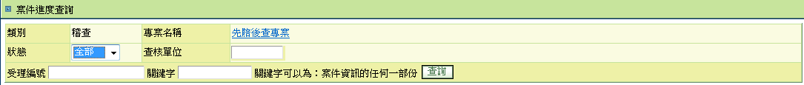

**查詢後**

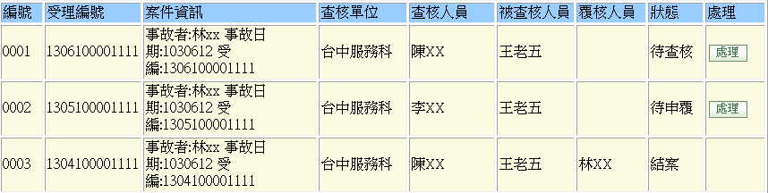

**六、程式內容**

1. 收取參數
   1. 專案代號: 檢核傳入參數專案代號不能為空值
   2. 專案名稱: 如傳入為空值畫面就不呈現
2. **初始畫面**
   1. 如圖_初始
   2. 類別改成專案代號，專案代號及專業名稱的呈現就是收的參數
   3. 狀態:取中文代碼，系統代號”AA”，名稱” DTAAQ102_CASE_STS”，將代碼中文做成下拉式選單，查詢時將代碼帶入。預設為全部，如果選全部，代碼就設成空值
   4. 查核單位：設成輸入7碼的英文或數字
   5. 索引:
      1. 利用專案代號CALL getPROJData()，取回DTAAQ100_bo，查看PARAM_1_NOTE、PARAM_2_NOTE、PARAM_3_NOTE、PARAM_4_NOTE這4個索引欄位是否有值
      2. 如果有值就如畫面將欄位內容呈現於畫面，並建一個輸入欄位，例如畫面就是撈到PARAM_1_NOTE=’受理編號’， PARAM_2_NOTE=’關鍵字’，所以畫面就呈現如此，最多會有4個。
   6. 按下查詢按鈕就將user輸入帶入查詢
3. **查詢** 
   1. Set參數:
      1. 專案代號PROJ_NO=傳入參數專案代號
      2. 狀態CASE_STS=user選擇，如果為空值就不傳此參數
      3. 查核單位=user輸入，有值才set
      4. 索引1=user對應PARAM_1_NOTE輸入結果，有值才set；索引2，索引3，索引4比照
   2. 呼叫查詢查核案件資料模組AA_Q0Z002.**getCASEData**取得清單DTAAQ102_bo list
      1. 若無資料，屬正常。顯示” 無專案+PROJ_NO+案件清單：。”
      2. 若有資料，顯示查詢結果，格式如下：

|  |  |  |  |
| --- | --- | --- | --- |
| 序號 | 目標欄位 | 來源欄位 | 說明 |
|  | 案件編號 | DTAAQ102.CASE_NO | CHECK BOX |
|  | 案件資訊 | DTAAQ102.CASE_INFO |  |
|  | 查核單位 | DTAAQ102. CHECK_DIV_NO | CALL Unit.getDivShortName取得單位簡稱呈現於畫面 |
|  | 查核人員 | DTAAQ102.CHECK_ID | CALL Employee.getName取得姓名，並做遮蔽 |
|  | 被查核人員 | DTAAQ102.BE_CHECK_ID | CALL Employee.getName取得姓名，並做遮蔽 |
|  | 覆核人員 | DTAAQ102.CFM_ID | CALL Employee.getName取得姓名，並做遮蔽 |
|  | 狀態 | DTAAQ102.CASE_STS | 將代碼去代碼中文取回中文呈現，如上述處理 |
|  | 處理 |  | 呈現一個按鈕 |

* 1. 若此專案狀態是立案中或已暫停 且登入者為此專案主辦人或主辦單位主管
     1. 再畫面最下方Enable　刪除案件

1. **處理**
   1. 按下按鍵後，將該筆資料PROJ_NO及CASE_NO帶到下個功能AAQ0_0201。
2. 刪除案件
   1. 將畫面上所選擇的案件，根據專案編號及案件編號逐一進行以下的處理
      1. 刪除查核案件基本資料檔DTAAQ102
      2. 刪除待辦事項資料檔DTAAQ104，如果沒有資料可視為正常